МУ «Грозненский РОО»
Муниципальное бюджетное общеобразовательное учреждение
«СРЕДНЯЯ ОБЩЕОБРАЗОВАТЕЛЬНАЯ ШКОЛА C. КЕНЬ- ЮРТ
ГРОЗНЕНСКОГО МУНИЦИПАЛЬНОГО РАЙОНА»
ЧЕЧЕНСКОЙ РЕСПУБЛИКИ
(МБОУ «СОШ с. Кень- Юрт»)

МУ «Грозненски РОО»
Муниципальнибюджетниюкъарадешаранхьукмат
«ГРОЗНЕНСКИ МУНИЦИПАЛЬНИ КIОШТАН
ГАЛНИ- ЮЬРТАРА ЮККЪЕРА ЮКЪАРАДЕШАРАН ИШКОЛ»
НОХЧИЙН РЕСПУБЛИКАН
(МБЮХЬ «Гални-Юьртара ЮЮИ»)

В РАМКАХ РЕАЛИЗАЦИИ ФЕДЕРАЛЬНОГО ПРОЕКТА
«СОВРЕМЕННАЯ ШКОЛА»
НАЦИОНАЛЬНОГО ПРОЕКТА
«ОБРАЗОВАНИЕ»

ОТЧЕТ
психолога-консультанта
Абдулшайхановой Малики Вахаевны
за май 2023 года
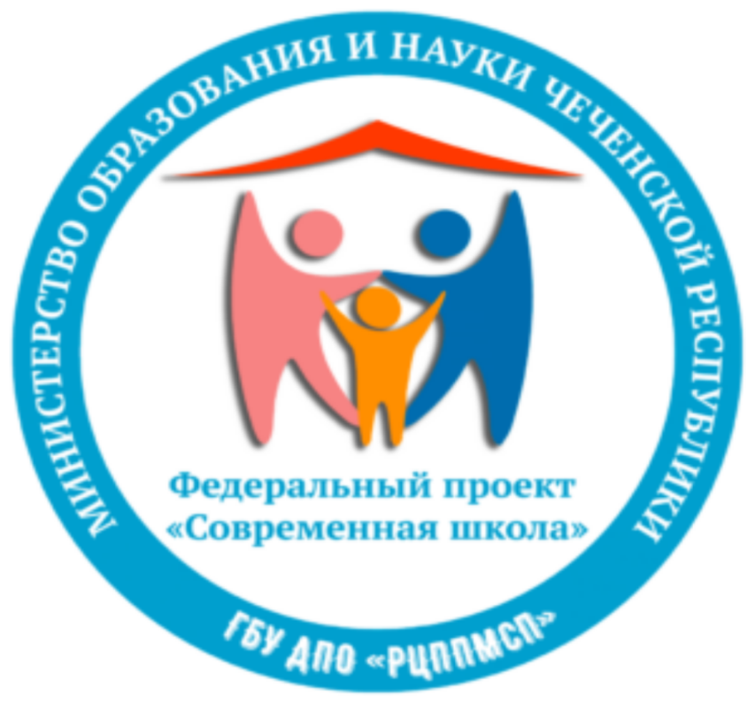

В рамках реализации Федерального проекта «Современная школа», национального проекта «Образование», с целью оказания услуг психолого- педагогической, методической и консультативной помощи родителям (законным представителям) детей, а также гражданам, желающим принять на воспитание в свои семьи детей, оставшихся без попечения родителей, на базе
МБОУ «СОШ с.Кень – Юрт», проведен семинар на тему:
«Кризисное состояние у детей подростков»
Цель: формирование знаний о кризисе и его фазах; формирование навыков оценки и преодоления кризисных ситуаций.
Задачи:
- научить родителей принятию сложившейся кризисной ситуации;
- познакомить с приёмами помощи детям, находящимися в кризисном состоянии;
- осознать свои внутренние и внешние ресурсы.
Дата проведения: 16.05.2023г.
В мероприятии приняли участие 20 человек.
Информация представлена на официальном сайте
(https://t.me/+TBdXR8ZQVmNmN2Ey) и платформе телеграмм
(https://0950138 educhr/ru/) МБОУ «СОШ с.Кень - Юрт»

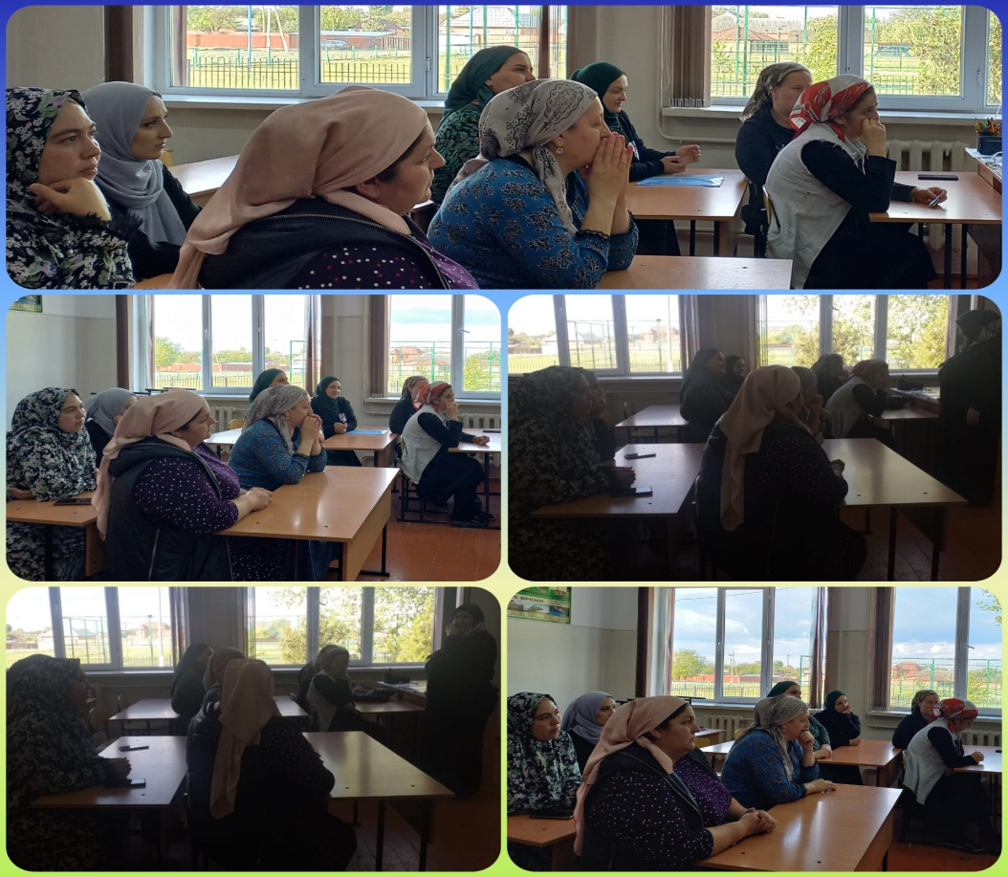

Педагог- психолог:_____________/М.В.Абдулшайханова/

